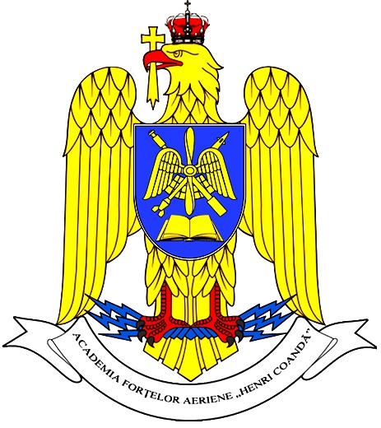
MINISTERUL APĂRĂRII NAŢIONALE
STATUL MAJOR AL FORŢELOR AERIENE
ACADEMIA FORŢELOR AERIENE “HENRI COANDĂ”
Compartimentul Relaţii Publice
tel./fax: 0268 324232
e-mail: secretariat@afahc.ro

APROB
COMANDANTUL(RECTORUL)
ACADEMIEI FORŢELOR AERIENE „HENRI COANDĂ”
General de flotilă aeriană

Dr. Gabriel RĂDUCANU

COMUNICAT DE PRESĂ
PRIVIND COVID - 19

Academia Forţelor Aeriene „Henri Coandă” a hotărât, începând cu data de 12.03.2020, ora 14:00, până pe data de 31.03.2020, ora 20:00, cu posibilitatea de prelungire, înlocuirea tuturor activităţilor didactice în regim „faţă în faţă” cu cele didactice desfăşurate în regim on-line.
Decizia vine în contextul măsurilor adoptate la nivel naţional pentru reducerea riscurilor de răspândire a infecţiei cu noul COVID - 19.

Persoană de contact: locotenent Adriana PĂSAT-MIC, tel. 0760517946.

Întocmit,
Lt. Adriana PĂSAT-MIC

